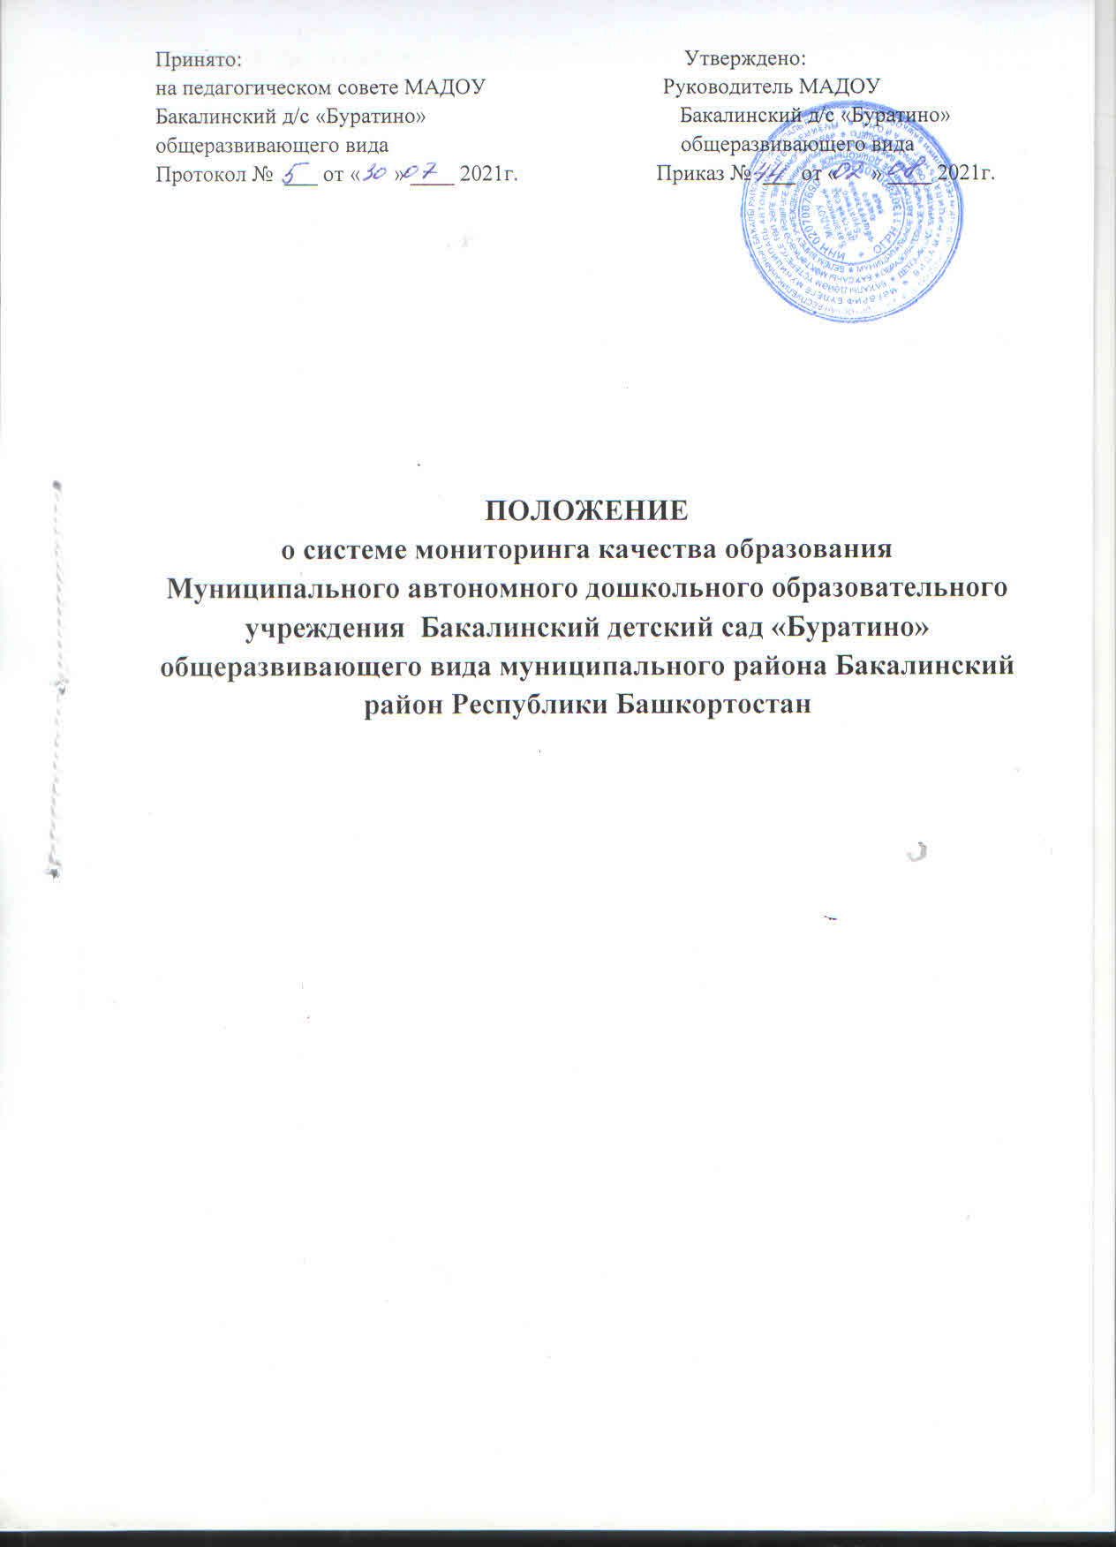

I. ОБЩИЕ ПОЛОЖЕНИЯ
1. Общие положения
1.1. Система мониторинга качества дошкольного образования является
эффективным механизмом управления качеством образовательной деятельности и условий, созданных для ее успешной реализации. Она представляет собой комплекс взаимосвязанных характеристик (критериев, показателей, индикаторов) и инструментов для их оценки (измерения), определяющих степень соответствия их совокупности федеральному государственному образовательному стандарту дошкольного образования, региональным приоритетам развития системы дошкольного образования, а также учитывающая интересы и актуальные потребности участников образовательных отношений (детей и родителей (законных представителей).
Мониторинг освоения детьми основной образовательной программы
МАДОУ – это метод оценки итоговых и промежуточных результатов освоения детьми образовательной программы. Мониторинг предусматривает сбор, системный учет, обработку и анализ информации об организации и результатах воспитательно-образовательного процесса для эффективного решения задач управления качеством образования в МАДОУ. Мониторинг позволяет оценить динамику достижений в развитии детей на протяжении всего раннего и дошкольного возраста.
1.2. Положение о системе мониторинга качества дошкольного образования
(далее - Положение) определяет цели, задачи, единые подходы копределению
критериев, показателей и индикаторов и подбору инструментов для оценки качества дошкольного образования, формированию системы контроля ее эффективности. Оно является основой для формирования систем оценки качества дошкольного образования муниципального и институционального уровней.
1.3. Положение разработано в соответствии с:
- Указом Президента Российской Федерации от 07 мая 2018 года No 204
«О национальных целях и стратегических задачах развития Российской Федерации на период до 2024 года»;
- Федеральным законом от 29 декабря 2012 года No 273-ФЗ «Об образовании в Российской Федерации» с изменениями от 02.07.21г.(далее – Федеральный закон No273-ФЗ);
- постановлением Правительства Российской Федерации от 05 августа
2013 года No 662 «Об осуществлении мониторинга системы образования»;
- приказом Министерства образования и науки Российской Федерации
от 17 октября 2013 года No 1155 «Об утверждении федерального государственного образовательного стандарта дошкольного образования»;
- приказом Министерства образования и науки Российской Федерации
от 22 сентября 2017 года No 955 «Об утверждении показателей мониторинга системы образования»;
- приказом Министерства Просвещения Российской Федерации
от 31 июля 2020 года No 373 «Об утверждении Порядка организации
и осуществления образовательной деятельности по основным общеобразовательным программам – образовательным программам дошкольного образования»;
- постановлением главного государственного санитарного врача Российской
Федерации от 28 сентября 2020 года No28 «Об утверждении санитарных правил СП 2.4.3648-20 «Санитарно-эпидемиологические требования к организации воспитания и обучения, отдыха и оздоровления детей и молодежи»;
- Уставом муниципального автономного дошкольного образовательного учреждения Бакалинский д/с «Буратино» общеразвивающего вида (далее – МАДОУ).
- иными нормативными правовыми актами, методическими рекомендациями, инструкциями Минпросвещения России, настоящим приказом.
1.4. Срок данного Положения не ограничен. Положение действует до принятия нового.
2.Цель, задачи и принципы мониторинга
2.1. Цель мониторинга - обеспечение научного, дифференцированного,
индивидуального подхода к организации образовательной работы с детьми на основе педагогической диагностики в течение всего периода пребывания
ребенка в детском саду.
2.2. Задачи мониторинга:
- отследить результаты освоения детьми основной образовательной программы МАДОУ;
- определить направления развивающей работы педагога с детьми;
- определить направления коррекционной работы педагога с детьми;
-создать банк данных о результатах освоения детьми основной образовательной программы МАДОУ.
2.3. Принципы мониторинга:
- принцип непрерывности (педагогическая диагностика проводится на
протяжении всего периода пребывания ребенка в детском саду);
- принцип динамичности (педагогический инструментарий позволяет в
установленные краткие сроки провести педагогическую диагностику);
- принцип прогностичности (результаты диагностики позволяют педагогу
строить прогноз относительного перспектив развития ребенка);
- принцип научности (в ходе диагностики используются научные методы
исследования);
- принцип коллегиальности (диагностика проводится, результаты обсуждаются воспитателями и специалистами, работающими на группе).
2.3. Направления мониторинга определяются в соответствии с целью и задачами МАДОУ.
Направлениями мониторинга могут быть:
•реализация основной образовательной программы дошкольного
учреждения;
•уровень физического развития воспитанников;
•состояние здоровья воспитанников;
•адаптация вновь прибывших детей к условиям МАДОУ;
•готовность детей подготовительных групп к школе;
•эмоциональное благополучие воспитанников в МАДОУ;
•уровень профессиональной компетентности педагогов;
•повышение качества работы МАДОУ;
•предметно-развивающая среда;
•материально-техническое и программно-методическое обеспечение
воспитательно-образовательного процесса;
•удовлетворенность родителей качеством предоставляемых ДОУ услуг.
3. Условия для проведения мониторинга
3.1. Нормативно-правовые:
- мониторинг (педагогическая диагностика) результатов освоения детьми
основной образовательной программы проводится на основе образовательной программы и годового плана МАДОУ.
3.2. Организационные:
- в годовом плане МАДОУ указываются сроки проведения диагностики,
ответственные;
- в годовом плане МАДОУ планируются методические мероприятия (семинары, консультации и др.) по обучению педагогов процедуре проведения диагностики;
- в Образовательной программе МАДОУ определяются направления
мониторинга и диагностические методики его проведения;
- в группах дошкольного возраста педагогическая диагностика проводится 2
раза в год: в сентябре и мае;
- в группах дошкольного возраста воспитатели и специалисты по результатам
диагностики заполняют Сводную таблицу результатов освоения детьми
основной образовательной программы, таблица сопровождают выводами, и
сдают информацию по группе руководителю МАДОУ;
- по результатам всех направлений мониторинга (на основе сводных таблиц и
выводов, оформленных воспитателями) руководителем МАДОУ пишется
аналитическая справка.
На основании аналитических справок по итогам мониторинга определяется
эффективность проведенной работы, сопоставление с нормативными
показателями, вырабатываются и определяются проблемы, пути их решения и приоритетные задачи МАДОУ для реализации в новом учебном году;
- материалы мониторинга (сводные таблицы и аналитические справки) хранятся в методическом кабинете;
- диагностические карты, выводы по результатам обследования детей хранятся у воспитателей групп.
3.Организация мониторинга
3.1. В работе по проведению мониторинга качества образования используются следующие методы:
•наблюдение (целенаправленное и систематическое изучение объекта,
сбор информации, фиксация действий и проявлений поведения объекта);
•эксперимент (создание исследовательских ситуаций для изучения
проявлений);
•беседа;
•опрос;
•анкетирование;
•тестирование;
•анализ продуктов деятельности;
•сравнительный анализ.
3.2. Требования к собираемой информации:
•полнота;
•конкретность;
•объективность;
•своевременность.
3.3. По итогам мониторинга проводятся заседания Педагогического совета.
3.4. По окончании учебного года, на основании аналитических справок по
итогам мониторинга, определяется эффективность проведенной работы,
сопоставление с нормативными показателями, вырабатываются и определяются проблемы, пути их решения и приоритетные задачи МАДОУ для реализации в новом учебном году.
4. Распределение функциональных обязанностей участников мониторинговых исследований
4.1. Руководитель МАДОУ:
- устанавливает и утверждают порядок, периодичность проведения
мониторинговых исследований;
- определяют пути дальнейшего развития МАДОУ;
- обеспечивает на основе образовательной программы проведение в
МАДОУ контрольно - оценочных процедур, мониторинговых,
социологических и статистических исследований по вопросам качества
образования;
- принимает управленческие решения по развитию качества образования
на основе анализа результатов.
- организует систему оценки качества образования в МАДОУ;
-осуществляет сбор, обработку, хранение и представление информации о
состоянии и динамике развития качества;
-анализирует результаты оценки качества образования на уровне МАДОУ;
- обеспечивает предоставление информации о качестве образования на
муниципальный и региональный уровни системы оценки качества
образования;
- формирует информационно - аналитические материалы по результатам
оценки качества образования (анализ работы МАДОУ за учебный год;
-проводит контроль за проведением мониторинга в каждой возрастной
группе;
- анализирует динамику уровня развития воспитанников каждой возрастной
группы;
- разрабатывает и предлагает педагогам рекомендации по повышению уровня
организации воспитательно-образовательного процесса.
4.2. Воспитатели, специалисты:
- проводят мониторинг развития каждого воспитанника;
- анализируют динамику развития личности каждого воспитанника;
- разрабатывают и предлагают родителям рекомендации по воспитанию и
обучению детей;
- своевременно доводят итоги мониторинга до сведения родителей;
- своевременно предоставляют информацию старшему воспитателю.
4.3. Медсестра МАДОУ:
- отслеживает состояние здоровья воспитанников:
физическое развитие, заболеваемость, посещаемость. Выявляет факторы,
отрицательно влияющие на самочувствие и здоровье детей.
4.4. Завхоз:
- выполняет мониторинг материально-технического обеспечения
образовательного процесса.
5. Ответственность сторон
5.1. Ответственность за организацию и проведение мониторинга результатов
освоения детьми основной образовательной программы МАДОУ несет
руководитель ДОУ.



